8 класс.
Тема урока - " Природа и архитектура".
Цели урока - познакомить учащихся с понятиями - архитектура и природа. Коррекционная цель - развитие речи, памяти, актив словаря.
Ход урока.
1. Оргмомент.
2. Слово учителя. Объяснение новых понятий.
3. Словарная работа.
4. Показ слайдов.
5.Обьяснение задания.
6. Практическая работа. Выполнение рисунка .
7. Задание на дом.

Здравствуйте ребята. Будем заниматься, будем читать, писать, выполнять задание. Приготовьте тетрадь, ручку. Запишите число, тему урока.
Тема нашего урока--- Природа и Архитектура, (на примере города Пятигорска). Вы эти слова слышали, а теперь прочитайте тему урока, и что означают эти понятия. А потом запишите в тетрадь .
Архитектура - это искусство градостроительства, искусство строительства зданий. Природа - слово вам знакомое, это то, что нас окружает - это деревья, кустарники, цветы, поляны, горы, реки, леса....
Человек и природа существуют неразрывно. Как бы человек не стремился к прогрессу, в конечном итоге он возвращается к природным истокам. Соединяет красоту природы и архитектуру. Все это можно посмотреть на фотографиях города Пятигорска
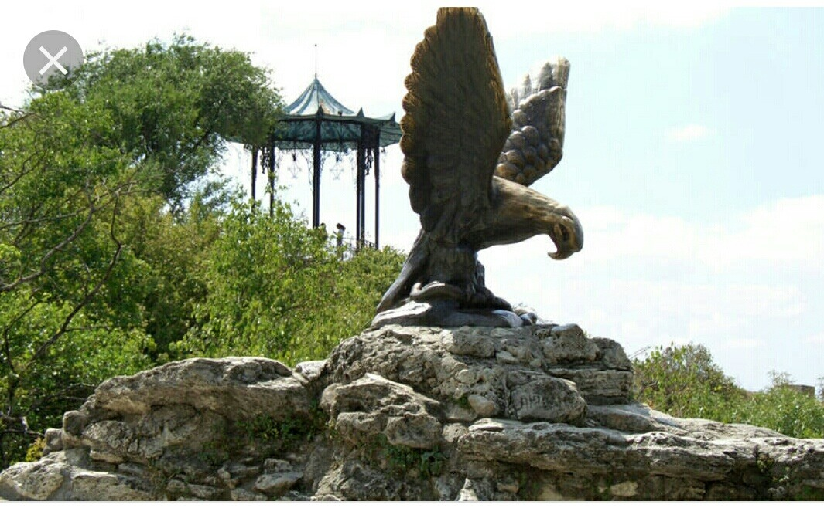 Китайская беседка и орел - символ Пятигорска .
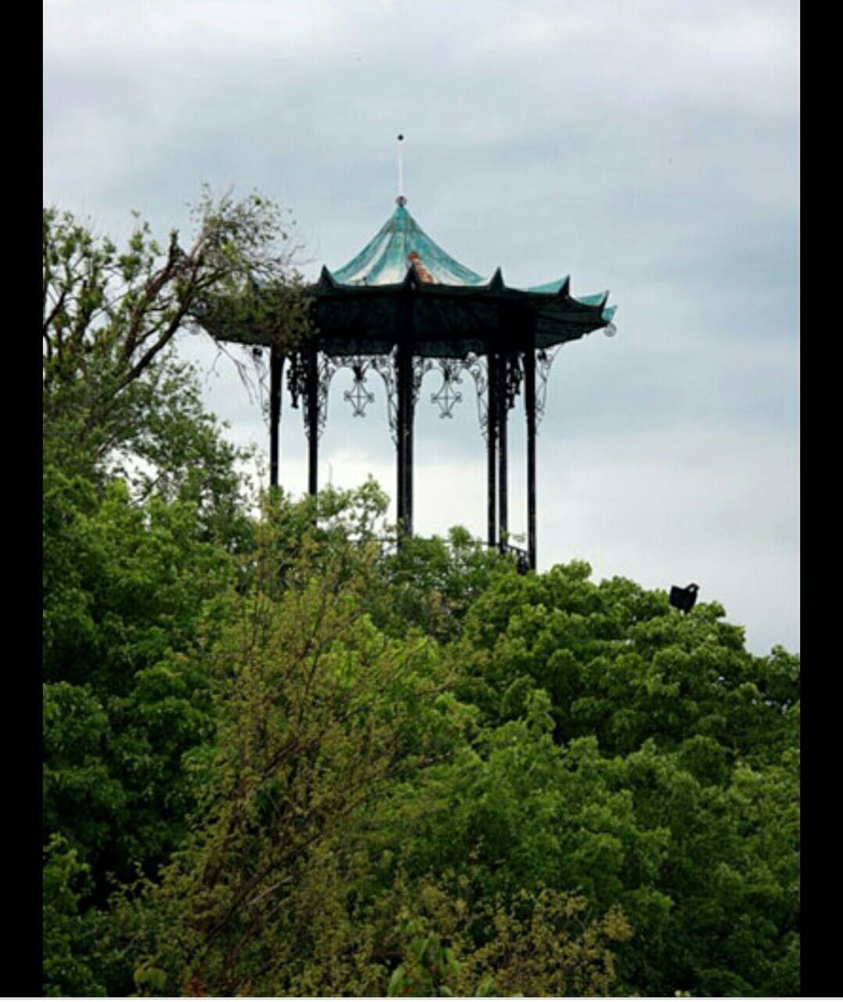
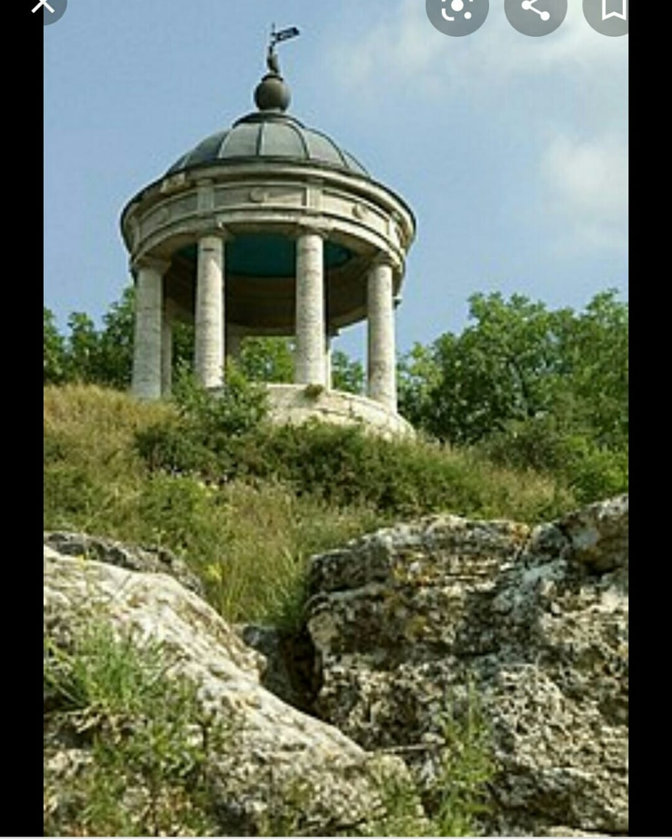 Эолова арфа в Цветнике.
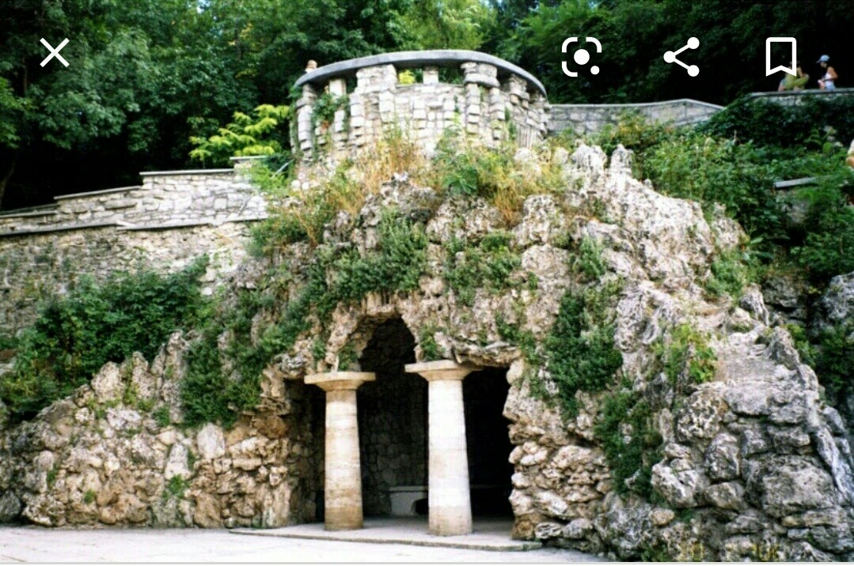 Грот Дианы
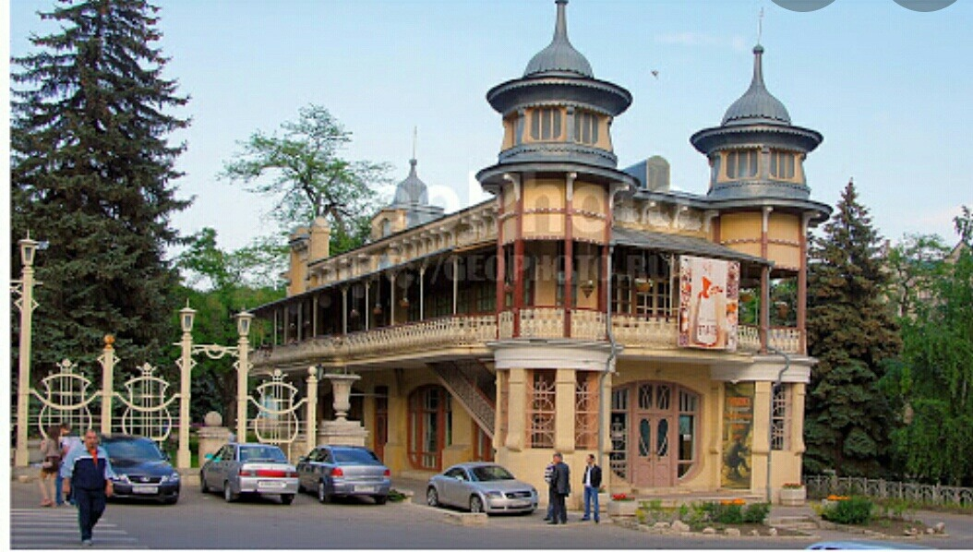 Кофейня Гукасова.
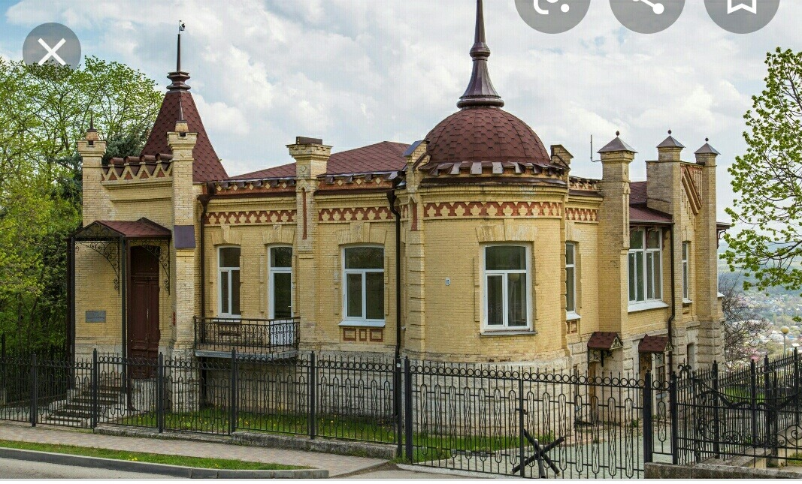 Старинное здание.
Задание - нарисуй архитектурный объект и природу.
Можно нарисовать - Эолову арфу или Китайскую беседку, или Орла, грот Дианы.
Приступай к работе - выполнение рисунка.
Домашнее задание – закончить рисунок. Прислать фото работы в личку.
Урок окончен, всем спасибо. До свидания.

